

PROPOSAL TUGAS AKHIR – QQXXXXXX

JUDUL PROPOSAL TUGAS AKHIR DITULIS SINGKAT, JELAS DAN MENGGAMBARKAN TEMA POKOK

NAMA MAHASISWA
NRP XXXXXXXXXXXXX

Dosen Pembimbing
Nama Pembimbing dan Gelar
NIP XXXXXXXXXXXXX

Program Studi Sarjana
Departemen Teknik Sipil
Fakultas Teknik Sipil, Perencanaan, dan Kebumian
Institut Teknologi Sepuluh Nopember
Surabaya
Tahun

“Halaman ini sengaja dikosongkan”

LEMBAR PENGESAHAN

JUDUL PROPOSAL TUGAS AKHIR DITULIS SINGKAT JELAS DAN MENGGAMBARKAN TEMA POKOK

PROPOSAL TUGAS AKHIR
Diajukan untuk memenuhi salah satu syarat
memperoleh gelar Sarjana Teknik pada
Program Studi Sarjana
Departemen Teknik Sipil
Fakultas Teknik Sipil, Perencanaan, dan Kebumian
Institut Teknologi Sepuluh Nopember

Oleh : <NAMA MAHASISWA>
NRP. <XXXXXXXX>

Disetujui oleh Tim Penguji Proposal Tugas Akhir:

1. | Nama dan gelar pembimbing | Pembimbing | ...
2. | Nama dan gelar ko-pembimbing/penguji | Ko-Pembimbing | …
3. | Nama dan gelar penguji | Penguji | …
4. | Nama dan gelar penguji | Penguji | …
5. | Nama dan gelar penguji | Penguji | …

SURABAYA
Bulan, Tahun
“Halaman ini sengaja dikosongkan”
TUGAS AKHIR DITULIS SINGKAT, JELAS DAN MENGGAMBARKAN TEMA POKOK

Nama Mahasiswa/NRP | :
Departemen | : | Teknik Sipil FT-SPK ITS
Dosen Pembimbing | : | Nama pembimbing dan gelar

Abstrak
Abstrak ditulis dalam satu paragraf tunggal, berisi tentang hal-hal yang akan dikerjakan pada pelaksanaan Tugas Akhir yang terdiri dari 200-300 kata. Abstrak merupakan ringkasan rencana penelitian/rencana rancangan/proyek, yang berisi jawaban atas pertanyaan, apa, mengapa, dan bagaimana penelitian/rancangan yang akan dilakukan. Dalam sebuah abstrak, biasanya dijelaskan secara singkat latar belakang masalah yang diteliti, tujuan penelitian, metode yang digunakan, hasil utama yang diperoleh, serta kesimpulan yang diambil dari hasil penelitian tersebut. Abstrak yang baik harus ditulis dengan jelas dan padat, mencerminkan seluruh isi karya tulis secara akurat, serta mampu menarik minat pembaca untuk mendalami lebih lanjut penelitian yang dilakukan. Sebagai elemen penting dari karya ilmiah, abstrak sering kali menjadi bagian yang pertama kali dilihat oleh pembaca, sehingga kualitas penulisannya sangat krusial. Penulisan kata kunci dimulai dari abjad yang paling awal dan apabila terdapat kata dalam bahasa asing harap dimiringkan.

Kata kunci: Abstrak, Menarik, Padat, Penting, Singkat.

“Halaman ini sengaja dikosongkan”

THE TITLE OF THE FINAL PROJECT IS WRITTEN BRIEFLY, CLEARLY AND DESCRIBING THE MAIN THEME

Student Name / NRP | :
Department | : | Civil Engineering F-CIVPLAN ITS
Advisor | : | Nama pembimbing dan gelar

Abstract
The abstract is written in a single paragraph and contains 200-300 words, detailing the work to be carried out in the Final Project. It serves as a summary of the research plan/design plan/project, answering the questions of what, why, and how the research/design will be conducted. A typical abstract briefly explains the background of the problem being researched, the research objectives, the methods used, the main results obtained, and the conclusions drawn from those results. A good abstract should be written clearly and concisely, accurately reflecting the entire content of the paper, and should be able to attract readers' interest to explore the research further. As a crucial element of a scientific work, the abstract is often the first part seen by readers, making its quality of writing very important. Keywords should be listed starting from the earliest letter of the alphabet.

Keywords: Abstract, Brief, Concise, Engaging, Essential.
“Halaman ini sengaja dikosongkan”

DAFTAR ISI

LEMBAR PENGESAHAN i
ABSTRAK iii
ABSTRACT v
DAFTAR ISI vii
DAFTAR GAMBAR ix
DAFTAR TABEL xi
BAB I PENDAHULUAN 1
1.1 Latar Belakang 1
1.2 Rumusan Masalah 1
1.3 Batasan Masalah 2
1.4 Tujuan 2
1.5 Manfaat 2
BAB II TINJAUAN PUSTAKA 3
2.1 Hasil Studi Terdahulu 3
2.2 Perencanaan Struktur Sekunder (Contoh) 3
2.2.1 Perencanaan Tangga Baja (Contoh) 3
2.2.2 Perencanaan Plat Lantai (Contoh) 4
2.3 ….. 4
BAB III METODOLOGI 5
3.1 Tahapan Pelaksanaan Studi 5
3.2 Data Penelitian 5
3.3 ….. 6
3.4 …. 6
3.5 Jadwal Pelaksanaan TA 6
DAFTAR PUSTAKA 7
LAMPIRAN 1 9

“Halaman ini sengaja dikosongkan”

DAFTAR GAMBAR
Gambar 1.1. Suasana Taman yang Teduh 1
Gambar 3.1. Diagram Alir Penelitian 5

“Halaman ini sengaja dikosongkan”

DAFTAR TABEL
Tabel 2.1. Hasil Studi Terdahulu 3

“Halaman ini sengaja dikosongkan”

BAB I
PENDAHULUAN

Latar Belakang
Bagian ini secara umum berisi latar belakang dan alasan penulis memilih objek penelitian. Uraian dimulai dengan penjelasan mengenai hal yang bersifat umum terkait dengan topik Tugas Akhir (TA), kemudian diarahkan kepada hal yang lebih khusus yaitu judul proposal TA. Objek yang akan diteliti harus dijelaskan secara konkret sebagai pengantar menuju permasalahan, dan sebagai hasil kajian/studi terdahulu/hasil analisis atas data sekunder, tentang obyek yang akan diteliti/dirancang, disertai alasan mengapa masalah tersebut perlu diteliti baik secara teoritis maupun praktis.
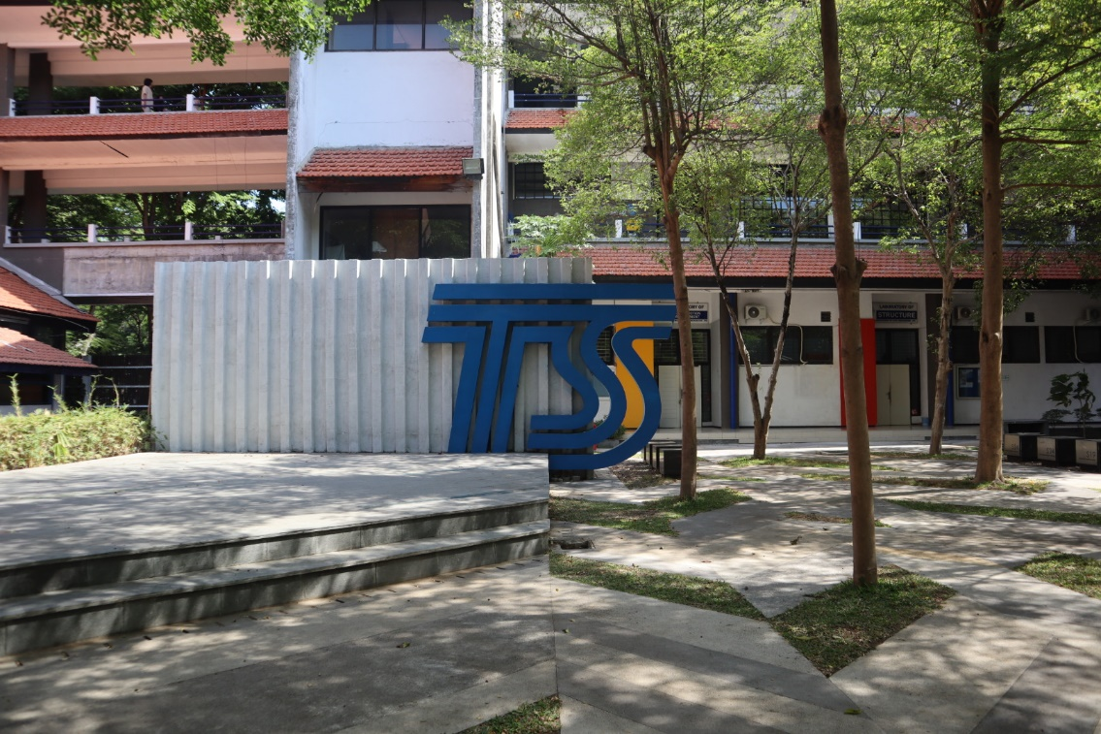
Latar belakang tugas akhir biasanya berisi gap analysis yang fungsinya untuk mengidentifikasi dan menjelaskan kesenjangan antara kondisi atau pengetahuan yang ada dengan kondisi ideal atau yang diinginkan. Dalam konteks penelitian, gap analysis membantu mengungkapkan area di mana penelitian sebelumnya belum memadai, atau ada aspek yang belum terjelaskan dengan baik. Dengan demikian, latar belakang tugas akhir menjelaskan mengapa penelitian ini penting dilakukan untuk mengisi kesenjangan tersebut, sekaligus membuktikan relevansi dan kontribusi dari penelitian yang diusulkan. Hal ini memperkuat argumen tentang nilai dan urgensi penelitian yang akan dilakukan. Tambahkan gambar apabila diperlukan. Contoh tampilan gambar dapat dilihat pada Gambar 1.1.
Gambar 1.1. Suasana Taman yang Teduh

Rumusan Masalah
Permasalahan penelitian harus dituliskan dalam bentuk deklaratif atau kalimat-kalimat pertanyaan yang tegas dan jelas. Masalah penelitian merupakan perumusan kesenjangan antara keadaan yang ada dengan keadaan yang ingin dicapai. Perumusan masalah dilakukan berdasarkan identifikasi masalah dan ruang lingkup penelitian yang akan dipecahkan. Perumusan masalah ini dituangkan dalam bentuk pertanyaan yang nantinya akan dijawab di dalam analisis masalah dengan menggunakan teori atau konsep yang relevan dan didukung oleh data pada pelaksanaan penelitian yang akan dilakukan. Dalam merumuskan masalah perlu dihindari mengemukakan banyak pertanyaan, yang artinya bahwa rumusan masalah tidak dituliskan dalam bentuk pertanyaan yang terlalu banyak jumlahnya.

Batasan Masalah
Ruang lingkup/pembatasan masalah dalam upaya memfokuskan penelitian yang akan dilakukan menjadi lebih terarah. Pembatasan dapat dilakukan dari segi keluasan, kedalaman, kemampuan peneliti dalam aspek tertentu, atau semua segi tersebut. Pembatasan harus disertai alasan atau argumentasi mengapa pembatasan masalah perlu dilakukan. Batasan masalah terkait dengan variable penelitian/variabel perancangan, variabel dan/atau parameter terhadap variabel penelitian/perancangan, dan/atau variabel/parameter yang diasumsikan sebagai parameter konstanta atau parameter yang diabaikan.

Tujuan
Tujuan penelitian/perancangan berisi uraian tentang tujuan penulis melakukan penelitian/perancangan, yaitu untuk menjawab pertanyaan yang telah dituliskan di dalam bagian perumusan masalah atau hasil yang akan dicapai atau jawaban permasalahan penelitian/perancangan. Tujuan penelitian/perancangan dapat dituliskan dalam serangkaian tujuan, yang merupakan tujuan yang lebih spesifik, yang mendukung tujuan penelitian/perancangan. Pada bagian tujuan ini biasanya dapat dituliskan dalam bentuk poin-poin seperti contoh berikut:
1. Untuk mengembangkan...;
2. Untuk mengidentifikasi...;
3. Untuk mengukur...;
4. Untuk menentukan ....;
5. Untuk membandingkan....

Manfaat
Pada bagian ini diuraikan secara singkat tetapi jelas kontribusi hasil penelitian/perancangan terhadap pengembangan bidang ilmu, teknologi, seni dan atau terhadap pemecahan persoalan pembangunan, dan atau terhadap pengembangan institusi.

(Apabila akhir bab berada pada halaman genap maka untuk memulai bab baru tidak perlu ditambahkan halaman kosong)

BAB II
TINJAUAN PUSTAKA

Hasil Studi Terdahulu
Hasil studi terdahulu merupakan penelitian/perancangan yang relevan yang pernah dilakukan oleh berbagai pihak, dan apabila memungkinkan bukan hasil pelaksanaan Tugas Akhir (TA) terdahulu, melainkan dari jurnal ilmiah, paten, atau laporan perancangan lainnya dari lembaga yang kredibel. Hasil studi terdahulu ditulis dalam bentuk parafrasae bukan menjiplak karya dari orang lain yang bisa dibuat dalam bentuk tabel seperti Tabel 2.1, atau dalam bentuk uraian (bukan tabel).
Tabel 2.1. Hasil Studi Terdahulu
No | Penulis, tahun | Hasil Penelitian
1. | Ghalindri, 2022 | Analisis perbandingan waktu dan biaya dilaksanaan pada pekerjaan pondasi yang membandingkan penggunaan spun pile dan bore pile pada Proyek Bangunan Penunjang Skybridge Proyek Stasiun Integrasi LRT Halim, Jakarta. Berdasarkan hasil penelitian didapatkan kebutuhan waktu pemancangan dengan menggunakan spun pile 19 hari lebih cepat dari pada bore pile. Sedangkan dari aspek biaya diperoleh penghematan sebesar 60, 96% dari Rencana Anggaran Biaya (RAB) awal sebesar Rp. 3.259.073.514,00 menjadi Rp. 1.986.593.514,00.
2. | Annisa, 2022 | Analisis perbandingan waktu dan biaya dilaksanakan pada pekerjaan bekisting yang membandingkan penggunaan bekisting konvensional dan aluminium formwork pada proyek Trans Icon Surabaya. Dari hasil penelitian didapatkan selisish pekerjaan menggunakan kedua metode dari segi biaya sebesar Rp6.900.732.244,56 lebih murah dan dari segi waktu 73 hari lebih cepat dengan menggunakan bekisting aluminium formwork.

Perencanaan Struktur Sekunder (Contoh)

Perencanaan Tangga Baja (Contoh)
Berdasarkan SNI 1729:2015, penampang yang mengalami tekuk lokal dikategorikan sebagai elemen nonlangsing penampang elemen-langsing. Untuk profil elemen nonlangsing, rasio tebal-terhadap-lebar dari elemen tekan tidak boleh melebihi batas elastisitas kelangsingan untuk elemen non kompak λ_{r}. Apabila rasio tersebut melebihi λ_{r}, disebut penampang dengan elemen-langsing. Parameter batas kelangsingan elemen nonkompak λ_{r} dapat dihitung dengan persamaan (2.1).
$$λ_{Γ}=1,49\sqrt{\frac{E}{F_{y}}}$$ | (2.1)
Keterangan:
$λ_{Γ}$ = Parameter batas kelangsingan untuk elemen nonkompak
E = Modulus elastisitas baja = 200000 MPa
F_{y} = Tegangan leleh minimum yang disyaratakan (MPa)

Perencanaan Plat Lantai (Contoh)
Berdasarkan SNI 1729:2015, penampang yang mengalami tekuk lokal dikategorikan sebagai elemen nonlangsing penampang elemen-langsing. Untuk profil elemen nonlangsing, rasio tebal-terhadap-lebar dari elemen tekan tidak boleh melebihi batas elastisitas kelangsingan untuk elemen non kompak λ_{r}. Apabila rasio tersebut melebihi λ_{r}, disebut penampang dengan elemen-langsing.

…..

(Apabila akhir bab berada pada halaman genap maka untuk memulai bab baru tidak perlu ditambahkan halaman kosong)

BAB III
METODOLOGI

Tahapan Pelaksanaan Studi
Metodologi berisi penjelasan untuk mengartikulasikan rencana penelitan/perancangan dengan cukup jelas dan detil. Metodologi penelitian/perancangan/pembangunan alat memiliki banyak dimensi dan metode penelitian/perancangan/pembangunan alat merupakan bagian dari metodologi penelitian/perancangan/pembangunan alat. Salah satu contoh metodologi penelitian dapat dilihat pada Gambar 3.1.
Gambar 3.1. Diagram Alir Penelitian
Data Primer
Data Sekunder
Latar Belakang
Survey Lapangan
Studi Literatur
Pengumpulan Data
Analisis
Kesimpulan

Data Penelitian
Data penelitian adalah informasi yang dikumpulkan, diukur, dan dianalisis selama proses penelitian. Data ini digunakan untuk menjawab pertanyaan penelitian, menguji hipotesis, atau membangun teori. Data penelitian yang digunakan berupa data primer maupun data sekunder Contoh data penelitian sekunder dapat dilihat pada Lampiran 1.

…..

….

Jadwal Pelaksanaan TA

(Apabila akhir bab berada pada halaman genap maka untuk memulai bab baru tidak perlu ditambahkan halaman kosong)

DAFTAR PUSTAKA

Annisa', N. (2022). Analisis perbandingan penggunaan bekisting konvensional dengan alform (aluminium formwork) ditinjau dari segi waktu dan biaya. Jurnal Teknik ITS, Vol.10, No. 2.
Ghalindri, A. (2022). Analisis perbandingan waktu dan biaya pelaksanaan pekerjaan pondasi spun pile dengan bore pile (studi kasus: bangunan penunjang skybridge proyek stasiun integrasi lrt halim, jakarta). Sinergi.

Perlu sinkron dengan reference manager yang baku (Zotero atau Mendeley), menggunakan APA 7.

“Halaman ini sengaja dikosongkan”

LAMPIRAN 1
No. | Segmen | As | Panjang | Jumlah | Volume

